 |  | G  TG/221/1  ORIGINAL: englisch  DATUM: 2005-04-06
INTERNATIONALER VERBAND ZUM SCHUTZ VON PFLANZENZÜCHTUNGEN
GENF

 | ANTIRRHINUM*  UPOV-Code: ANTIR_MAJ  (Antirrhinum majus L.) | *

RICHTLINIEN

FÜR DIE DURCHFÜHRUNG DER PRÜFUNG

AUF UNTERSCHEIDBARKEIT, HOMOGENITÄT UND BESTÄNDIGKEIT

Alternative(r) Name(n):*

Botanischer Name | Englisch | Französisch | Deutsch | Spanisch
Antirrhinum majus (L.) | Antirrhinum,  Common snapdragon | Gueule de lion,  Gueule de loup,  Muflier | Löwenmaul | Boca de dragón

Zweck dieser Richtlinien („Prüfungsrichtlinien“) ist es, die in der Allgemeinen Einführung (Dokument TG/1/3) und deren verbundenen TGP-Dokumenten enthaltenen Grundsätze in detaillierte praktische Anleitung für die harmonisierte Prüfung der Unterscheidbarkeit, der Homogenität und der Beständigkeit (DUS) umzusetzen und insbesondere geeignete Merkmale für die DUS-Prüfung und die Erstellung harmonisierter Sortenbeschreibungen auszuweisen.

VERBUNDENE DOKUMENTE

Diese Prüfungsrichtlinien sind in Verbindung mit der Allgemeine Einführung und den damit in Verbindung stehenden TGP-Dokumenten zu sehen.

INHALT SEITE

1. Anwendung dieser Prüfungsrichtlinien 3
2. Anforderungen an das Vermehrungsmaterial 3
3. Durchführung der Prüfung 3
3.1 Anzahl von Wachstumsperioden 3
3.2 Prüfungsort 3
3.3 Bedingungen für die Durchführung der Prüfung 4
3.4 Gestaltung der Prüfung 4
3.5 Anzahl der zu prüfenden Pflanzen / Pflanzenteile 4
3.6 Zusätzliche Prüfungen 4
4. Prüfung der Unterscheidbarkeit, Homogenität und Beständigkeit 5
4.1 Unterscheidbarkeit 5
4.2 Homogenität 5
4.3 Beständigkeit 5
5. Gruppierung der Sorten und Organisation der Anbauprüfung 6
6. Einführung in die Merkmalstabelle 7
6.1 Merkmalskategorien 7
6.2 Ausprägungsstufen und entsprechende Noten 7
6.3 Ausprägungstypen 7
6.4 Beispielssorten 7
6.5 Legende 7
7. Table of Characteristics/Tableau des caractères/Merkmalstabelle/Tabla de caracteres 8
8. Erläuterungen zu der Merkmalstabelle 16
8.1 Erläuterungen, die mehrere Merkmale betreffen 16
8.2 Erläuterungen zu einzelnen Merkmalen 16
9. Literatur 20
10. Technischer Fragebogen 21

Anwendung dieser Prüfungsrichtlinien
Diese Prüfungsrichtlinien gelten für alle Sorten von Antirrhinum majus L. der Familie der Scrophulariaceae.

Anforderungen an das Vermehrungsmaterial
2.1 Die zuständigen Behörden bestimmen, wann, wohin und in welcher Menge und Beschaffenheit das für die Prüfung der Sorte erforderliche Vermehrungsgut zu liefern ist. Anmelder, die Material von außerhalb des Staates, in dem die Prüfung vorgenommen wird, einreichen, müssen sicherstellen, daß alle Zollvorschriften und phytosanitären Anforderungen erfüllt sind.

2.2 Das Vermehrungsmaterial ist in Form von Samen oder bewurzelten Stecklingen einzureichen.

2.3 Die vom Anmelder einzusendende Mindestmenge an Vermehrungsmaterial sollte betragen:

- samenvermehrte Sorten: 600 Samen;
- vegetativ vermehrte Sorten: 30 bewurzelte Stecklinge.

2.4. Im Falle von Samen sollte das Saatgut die von der zuständigen Behörde angegebenen Mindestanforderungen an die Keimfähigkeit, die Sortenechtheit und analytische Reinheit, die Gesundheit und den Feuchtigkeitsgehalt erfüllen. Wenn das Saatgut gelagert werden muß, sollte die Keimfähigkeit so hoch wie möglich sein und vom Anmelder angegeben werden.

2.5 Das eingesandte Vermehrungsmaterial sollte sichtbar gesund sein, keine Wuchsmängel aufweisen und nicht von wichtigen Krankheiten oder Schädlingen befallen sein.

2.6 Das Vermehrungsmaterial darf keiner Behandlung unterzogen worden sein, die die Ausprägung der Merkmale der Sorte beeinflussen würde, es sei denn, daß die zuständigen Behörden eine solche Behandlung gestatten oder vorschreiben. Wenn es behandelt worden ist, müssen die Einzelheiten der Behandlung angegeben werden.

Durchführung der Prüfung

3.1 Anzahl von Wachstumsperioden
Die Mindestprüfungsdauer sollte in der Regel eine Wachstumsperiode betragen.

3.2 Prüfungsort
Die Prüfungen werden in der Regel an einem Ort durchgeführt. Für den Fall, daß die Prüfungen an mehr als einem Ort durchgeführt werden, wird in Dokument TGP/9, „Prüfung der Unterscheidbarkeit“, Anleitung gegeben.

3.3 Bedingungen für die Durchführung der Prüfung
3.3.1 Die Prüfungen sollten unter Bedingungen durchgeführt werden, die eine für die Ausprägung der maßgebenden Merkmale der Sorte und für die Durchführung der Prüfung zufriedenstellende Pflanzenentwicklung sicherstellen. Insbesondere sollten alle Erfassungen, sofern nicht anders angegeben, an blühenden Pflanzen zum Zeitpunkt der Vollblüte erfolgen.

3.3.2 Da das Tageslicht schwankt, sollten Farbbestimmungen mit Hilfe einer Farbkarte entweder in einem Standardraum mit künstlichem Tageslicht oder zur Mittagszeit in einem Raum ohne direkte Sonneneinstrahlung vorgenommen werden. Die spektrale Verteilung der Lichtquelle für das künstliche Tageslicht sollte dem C.I.E.-Standard von bevorzugtem Tageslicht D 6500 mit den im „British Standard 950“, Teil I, festgelegten Toleranzen entsprechen. Die Bestimmungen an dem Pflanzenteil sollten auf weißem Papieruntergrund erfolgen.]

3.4 Gestaltung der Prüfung
3.4.1 Bei samenvermehrten Sorten sollte jede Prüfung so gestaltet werden, daß sie insgesamt mindestens 40 Pflanzen umfaßt.

3.4.2 Bei vegetativ vermehrten Sorten sollte jede Prüfung so gestaltet werden, daß sie insgesamt mindestens 20 Pflanzen umfaßt.

3.4.3 Die Prüfung sollte so gestaltet werden, daß den Beständen die für Messungen und Zählungen benötigten Pflanzen oder Pflanzenteile entnommen werden können, ohne daß dadurch die Beobachtungen, die bis zum Abschluß der Vegetationsperiode durchzuführen sind, beeinträchtigt werden.

3.5 Anzahl der zu prüfenden Pflanzen / Pflanzenteile
3.5.1 Sofern nicht anders angegeben, sollten bei samenvermehrten Sorten alle Erfassungen, die durch Messen oder Zählen vorgenommen werden, an 20 Pflanzen oder Teilen von 20 Pflanzen und alle übrigen Erfassungen an allen Pflanzen in der Prüfung erfolgen.

3.5.2 Sofern nicht anders angegeben, sollten bei vegetativ vermehrten Sorten alle Erfassungen, die durch Messen oder Zählen vorgenommen werden, an 10 Pflanzen oder Teilen von 10 Pflanzen und alle übrigen Erfassungen an allen Pflanzen in der Prüfung erfolgen.

3.6 Zusätzliche Prüfungen
Zusätzliche Prüfungen für die Prüfung maßgebender Merkmale können durchgeführt werden.

Prüfung der Unterscheidbarkeit, Homogenität und Beständigkeit

4.1 Unterscheidbarkeit

4.1.1 Allgemeine Empfehlungen

Es ist für Benutzer dieser Prüfungsrichtlinien besonders wichtig, die Allgemeine Einführung zu konsultieren, bevor sie Entscheidungen bezüglich der Unterscheidbarkeit treffen. Folgende Punkte werden jedoch zur ausführlicheren Darlegung oder zur Betonung in diesen Prüfungsrichtlinien aufgeführt.

4.1.2 Stabile Unterschiede

Die zwischen Sorten erfaßten Unterschiede können so deutlich sein, daß nicht mehr als eine Wachstumsperiode notwendig ist. Außerdem ist der Umwelteinfluß unter bestimmten Umständen nicht so stark, daß mehr als eine Wachstumsperiode erforderlich ist, um Gewißheit zu erlangen, daß die zwischen Sorten beobachteten Unterschiede hinreichend stabil sind. Ein Mittel zur Sicherstellung dessen, daß ein Unterschied bei einem Merkmal, das in einem Anbauversuch erfaßt wird, hinreichend stabil ist, ist die Prüfung des Merkmals in mindestens zwei unabhängigen Wachstumsperioden.

4.1.3 Deutliche Unterschiede

Die Bestimmung dessen, ob ein Unterschied zwischen zwei Sorten deutlich ist, hängt von vielen Faktoren ab und sollte insbesondere den Ausprägungstyp des geprüften Merkmals berücksichtigen, d. h., ob es qualitativ, quantitativ oder pseudoqualitativ ausgeprägt ist. Daher ist es wichtig, daß die Benutzer dieser Prüfungsrichtlinien mit den Empfehlungen in der Allgemeinen Einführung vertraut sind, bevor sie Entscheidungen bezüglich der Unterscheidbarkeit treffen.

4.2 Homogenität
4.2.1 Es ist für Benutzer dieser Prüfungsrichtlinien besonders wichtig, die Allgemeine Einführung zu konsultieren, bevor sie Entscheidungen bezüglich der Homogenität treffen. Folgende Punkte werden jedoch zur ausführlicheren Darlegung oder zur Betonung in diesen Prüfungsrichtlinien aufgeführt:

4.2.2 Für die Bestimmung der Homogenität sollte ein Populationsstandard von 1 % mit einer Akzeptanzwahrscheinlichkeit von mindestens 95 % angewandt werden. Bei einer Probengröße von 40 Pflanzen ist die höchste zulässige Anzahl von Abweichern 2. Bei einer Probengröße von 20 Pflanzen ist die höchste zulässige Anzahl von Abweichern 1.

4.3 Beständigkeit
4.3.1 In der Praxis ist es nicht üblich, Prüfungen auf Beständigkeit durchzuführen, deren Ergebnisse ebenso sicher sind wie die der Unterscheidbarkeits- und der Homogenitätsprüfung. Die Erfahrung hat jedoch gezeigt, daß eine Sorte im Falle zahlreicher Sortentypen auch als beständig angesehen werden kann, wenn nachgewiesen wurde, daß sie homogen ist.

4.3.2 Nach Bedarf oder im Zweifelsfall kann die Beständigkeit geprüft werden, indem entweder eine weitere Generation angebaut oder ein neues Saat- oder Pflanzgutmuster geprüft wird, um sicherzustellen, daß es dieselben Merkmalsausprägungen wie früher eingesandtes Material aufweist.

Gruppierung der Sorten und Organisation der Anbauprüfung
5.1 Die Auswahl allgemein bekannter Sorten, die im Anbauversuch mit der Kandidatensorte angebaut werden sollen, und die Art und Weise der Aufteilung dieser Sorten in Gruppen zur Erleichterung der Unterscheidbarkeitsprüfung wird durch die Verwendung von Gruppierungsmerkmalen unterstützt.

5.2 Gruppierungsmerkmale sind Merkmale, deren dokumentierte Ausprägungsstufen, selbst wenn sie an verschiedenen Orten erfaßt wurden, einzeln oder in Kombination mit anderen derartigen Merkmalen verwendet werden können: a) für die Selektion allgemein bekannter Sorten, die von der Anbauprüfung zur Prüfung der Unterscheidbarkeit, ausgeschlossen werden können, und b) um die Anbauprüfung so zu organisieren, daß ähnliche Sorten gruppiert werden.

5.3 Folgende Merkmale wurden als nützliche Gruppierungsmerkmale vereinbart:

a) Pflanze: Wuchsform (Merkmal 1)
b) Nur Sorten mit buschiger Wuchsform: Pflanze: Haltung der Triebe (Merkmal 2)
c) Blüte: Form (Merkmal 15)
d) Oberlippe: Hauptfarbe der Oberseite (Merkmal 22) mit folgenden Gruppen:

Gr. 1: weiß
Gr. 2: gelb
Gr. 3: orange
Gr. 4: rot
Gr. 5: rosa
Gr. 6: purpurn

e) Unterlippe: Hauptfarbe der Oberseite des Zipfels (Merkmal 26) mit folgenden Gruppen:

Gr. 1: weiß
Gr. 2: gelb
Gr. 3: orange
Gr. 4: rot
Gr. 5: rosa
Gr. 6: purpurn

5.4 Anleitung für die Verwendung von Gruppierungsmerkmalen im Prozeß der Unterscheidbarkeitsprüfung wird in der Allgemeinen Einführung gegeben.

Einführung in die Merkmalstabelle

6.1 Merkmalskategorien
6.1.1 Standardmerkmale in den Prüfungsrichtlinien

Standardmerkmale in den Prüfungsrichtlinien sind Merkmale, die von der UPOV für die DUS-Prüfung akzeptiert wurden und aus denen die Verbandsmitglieder jene auswählen können, die für ihre besonderen Verhältnisse geeignet sind.

6.1.2 Merkmale mit Sternchen

Merkmale mit Sternchen (mit * gekennzeichnet) sind jene in den Prüfungsrichtlinien enthaltenen Merkmale, die für die internationale Harmonisierung der Sortenbeschreibung von Bedeutung sind. Sie sollten stets von allen Verbandsmitgliedern auf DUS geprüft und in die Sortenbeschreibung aufgenommen werden, sofern die Ausprägungsstufe eines vorausgehenden Merkmals oder regionale Umweltbedingungen dies nicht ausschließen.

6.2 Ausprägungsstufen und entsprechende Noten
Für jedes Merkmal werden Ausprägungsstufen angegeben, um das Merkmal zu definieren und die Beschreibungen zu harmonisieren. Um die Erarbeitung der Beschreibung zu erleichtern und die Beschreibung zu erstellen und auszutauschen, wird jeder Ausprägungsstufe eine entsprechende Zahlennote zugewiesen.

6.3 Ausprägungstypen
Eine Erläuterung der Ausprägungstypen der Merkmale (qualitativ, quantitativ und pseudoqualitativ) ist in der Allgemeinen Einführung enthalten.

6.4 Beispielssorten
Gegebenenfalls werden in den Prüfungsrichtlinien Beispielssorten angegeben, um die Ausprägungsstufen eines Merkmals zu verdeutlichen.

6.5 Legende
(*) Merkmal mit Sternchen – vgl. Kapitel 6.1.2

QL: Qualitatives Merkmal – vgl. Kapitel 6.3
QN: Quantitatives Merkmal – vgl. Kapitel 6.3
PQ: Pseudoqualitatives Merkmal – vgl. Kapitel 6.3

(a)-(c) Vgl. Erläuterungen zu der Merkmalstabelle in Kapitel 8.1

(+) Vgl. Erläuterungen zu der Merkmalstabelle in Kapitel 8.2

Table of Characteristics/Tableau des caractères/Merkmalstabelle/Tabla de caracteres
 |  |  |  |  |  |  | English |  |  |  | français |  |  |  |  |  | deutsch |  |  |  |  |  | español |  |  |  |  |  | Example Varieties/  Exemples/  Beispielssorten/  Variedades ejemplo |  |  |  |  |  | Note/  Nota
1.  (*)  (+) |  |  |  |  |  |  | Plant: growth habit |  |  |  | Plante: type de croissance |  |  |  |  |  | Pflanze: Wuchsform |  |  |  |  |  | Planta: porte
QL |  |  |  |  |  |  | single stem |  |  |  | tige unique |  |  |  |  |  | eintriebig |  |  |  |  |  | tallo único |  |  |  |  |  |  |  |  |  |  |  | 1
 |  |  |  |  |  |  | bushy |  |  |  | buissonnant |  |  |  |  |  | buschig |  |  |  |  |  | arbustivo |  |  |  |  |  |  |  |  |  |  |  | 2
2.  (*)  (+) |  |  |  |  |  |  | Only varieties with bushy plant growth habit: Plant: attitude of shoots |  |  |  | Variétés à type de croissance buissonnant seulement: Plante: port des rameaux |  |  |  |  |  | Nur Sorten mit buschiger Wuchsform: Pflanze: Haltung der Triebe |  |  |  |  |  | Sólo variedades con porte arbustivo: Planta: porte de las ramas
QN |  |  |  |  |  |  | upright |  |  |  | dressé |  |  |  |  |  | aufrecht |  |  |  |  |  | erecto |  |  |  |  |  |  |  |  |  |  |  | 1
 |  |  |  |  |  |  | semi upright |  |  |  | demi-dressé |  |  |  |  |  | halbaufrecht |  |  |  |  |  | semierecto |  |  |  |  |  |  |  |  |  |  |  | 3
 |  |  |  |  |  |  | horizontal |  |  |  | horizontal |  |  |  |  |  | waagerecht |  |  |  |  |  | horizontal |  |  |  |  |  |  |  |  |  |  |  | 5
 |  |  |  |  |  |  | semi drooping |  |  |  | demi-retombant |  |  |  |  |  | halbhängend |  |  |  |  |  | semicolgante |  |  |  |  |  |  |  |  |  |  |  | 7
 |  |  |  |  |  |  | drooping |  |  |  | retombant |  |  |  |  |  | hängend |  |  |  |  |  | colgante |  |  |  |  |  |  |  |  |  |  |  | 9
3.  (*) |  |  |  |  |  |  | Stem: length |  |  |  | Tige: longueur |  |  |  |  |  | Trieb: Länge |  |  |  |  |  | Tallo: longitud
QN |  |  |  |  |  |  | short |  |  |  | courte |  |  |  |  |  | kurz |  |  |  |  |  | corta |  |  |  |  |  | Lared |  |  |  |  |  | 3
 |  |  |  |  |  |  | medium |  |  |  | moyenne |  |  |  |  |  | mittel |  |  |  |  |  | media |  |  |  |  |  | Bridal Pink |  |  |  |  |  | 5
 |  |  |  |  |  |  | long |  |  |  | longue |  |  |  |  |  | lang |  |  |  |  |  | larga |  |  |  |  |  | Napoleon Red |  |  |  |  |  | 7
4. |  |  |  |  |  |  | Stem: anthocyanin coloration |  |  |  | Tige: pigmentation anthocyanique |  |  |  |  |  | Trieb: Anthocyan-färbung |  |  |  |  |  | Tallo: pigmentación antociánica
QN |  |  | (a) |  |  |  | absent or very weak |  |  |  | nulle ou très faible |  |  |  |  |  | fehlend oder sehr gering |  |  |  |  |  | ausente o muy débil |  |  |  |  |  |  |  |  |  |  |  | 1
 |  |  |  |  |  |  | weak |  |  |  | faible |  |  |  |  |  | gering |  |  |  |  |  | débil |  |  |  |  |  |  |  |  |  |  |  | 3
 |  |  |  |  |  |  | medium |  |  |  | moyenne |  |  |  |  |  | mittel |  |  |  |  |  | media |  |  |  |  |  |  |  |  |  |  |  | 5
 |  |  |  |  |  |  | strong |  |  |  | forte |  |  |  |  |  | stark |  |  |  |  |  | fuerte |  |  |  |  |  |  |  |  |  |  |  | 7
 |  |  |  |  |  |  | very strong |  |  |  | très forte |  |  |  |  |  | sehr stark |  |  |  |  |  | muy fuerte |  |  |  |  |  |  |  |  |  |  |  | 9
5. |  |  |  |  |  |  |  | Only varieties with bushy plant growth habit: Stem: position of branching |  |  |  | Variétés à type de croissance buissonnant seulement: Tige: localisation de la ramification |  |  |  |  |  | Nur Sorten mit buschiger Wuchsform: Trieb: Position der Verzweigung |  |  |  |  |  | Sólo variedades con porte arbustivo: Tallo: posición de las ramas
QL |  |  |  |  |  |  |  | upper half only |  |  |  | sur la moitié supérieure seulement |  |  |  |  |  | nur obere Hälfte |  |  |  |  |  | sólo mitad superior |  |  |  |  |  |  |  |  |  |  |  | 1
 |  |  |  |  |  |  |  | along entire stem |  |  |  | sur toute la longueur |  |  |  |  |  | ganze Pflanze |  |  |  |  |  | en la totalidad |  |  |  |  |  |  |  |  |  |  |  | 2
 |  |  |  |  |  |  |  | lower half only |  |  |  | sur la moitié inférieure seulement |  |  |  |  |  | nur untere Hälfte |  |  |  |  |  | sólo mitad inferior |  |  |  |  |  |  |  |  |  |  |  | 3
6. |  |  |  |  |  |  |  | Stem: number of primary branches |  |  |  | Tige: nombre de ramifications primaires |  |  |  |  |  | Trieb: Anzahl primärer Seitentriebe |  |  |  |  |  | Tallo: número de ramificaciones primarias
QN |  |  |  |  |  |  |  | few |  |  |  | rares |  |  |  |  |  | gering |  |  |  |  |  | bajo |  |  |  |  |  | Chihaya Yellow 1go |  |  |  |  |  | 3
 |  |  |  |  |  |  |  | medium |  |  |  | peu nombreuses |  |  |  |  |  | mittel |  |  |  |  |  | medio |  |  |  |  |  | Yapear |  |  |  |  |  | 5
 |  |  |  |  |  |  |  | many |  |  |  | nombreuses |  |  |  |  |  | groß |  |  |  |  |  | alto |  |  |  |  |  | Sankisupink |  |  |  |  |  | 7
7.  (*) |  |  |  |  |  |  |  | Leaf: length |  |  |  | Feuille: longueur |  |  |  |  |  | Blatt: Länge |  |  |  |  |  | Hoja: longitud
QN |  |  |  | (b) |  |  |  | short |  |  |  | courte |  |  |  |  |  | kurz |  |  |  |  |  | corta |  |  |  |  |  | Lared |  |  |  |  |  | 3
 |  |  |  |  |  |  |  | medium |  |  |  | moyenne |  |  |  |  |  | mittel |  |  |  |  |  | media |  |  |  |  |  | Bridal Pink |  |  |  |  |  | 5
 |  |  |  |  |  |  |  | long |  |  |  | longue |  |  |  |  |  | lang |  |  |  |  |  | larga |  |  |  |  |  | Iyonokurenai |  |  |  |  |  | 7
8.  (*) |  |  |  |  |  |  |  | Leaf: width |  |  |  | Feuille: largeur |  |  |  |  |  | Blatt: Breite |  |  |  |  |  | Hoja: anchura
QN |  |  |  | (b) |  |  |  | narrow |  |  |  | étroite |  |  |  |  |  | schmal |  |  |  |  |  | estrecha |  |  |  |  |  | Lared |  |  |  |  |  | 3
 |  |  |  |  |  |  |  | medium |  |  |  | moyenne |  |  |  |  |  | mittel |  |  |  |  |  | media |  |  |  |  |  | Bridal Pink |  |  |  |  |  | 5
 |  |  |  |  |  |  |  | broad |  |  |  | large |  |  |  |  |  | breit |  |  |  |  |  | ancha |  |  |  |  |  | Iyonokurenai |  |  |  |  |  | 7
9.  (*) |  |  |  |  |  |  |  | Leaf: variegation |  |  |  | Feuille: panachure |  |  |  |  |  | Blatt: Panaschierung |  |  |  |  |  | Hoja: variegación
QL |  |  |  | (b) |  |  |  | absent |  |  |  | absente |  |  |  |  |  | fehlend |  |  |  |  |  | ausente |  |  |  |  |  |  |  |  |  |  |  | 1
 |  |  |  |  |  |  |  | present |  |  |  | présente |  |  |  |  |  | vorhanden |  |  |  |  |  | presente |  |  |  |  |  | Dancing Flame |  |  |  |  |  | 9
10.  (*) |  |  |  |  |  |  |  | Only varieties with leaf variegation absent: Leaf: intensity of green color of upper side |  |  |  | Variétés sans panachure de la feuille seulement: Feuille: intensité de la couleur verte de la face supérieure |  |  |  |  |  | Nur Sorten mit fehlender Blattpanachierung: Blatt: Intensität der Grünfärbung der Oberseite |  |  |  |  |  | Sólo variedades sin variegación de hoja: Hoja: intensidad del color verde del haz
QN |  |  |  | (b) |  |  |  | light |  |  |  | claire |  |  |  |  |  | hell |  |  |  |  |  | claro |  |  |  |  |  |  |  |  |  |  |  | 3
 |  |  |  |  |  |  |  | medium |  |  |  | moyenne |  |  |  |  |  | mittel |  |  |  |  |  | medio |  |  |  |  |  | Lared |  |  |  |  |  | 5
 |  |  |  |  |  |  |  | dark |  |  |  | foncée |  |  |  |  |  | dunkel |  |  |  |  |  | oscuro |  |  |  |  |  | Yapear |  |  |  |  |  | 7
11. |  |  |  |  |  |  |  | Leaf: anthocyanin coloration on lower side |  |  |  | Feuille: pigmentation anthocyanique sur la face inférieure |  |  |  |  |  | Blatt: Anthocyan-färbung der Unterseite |  |  |  |  |  | Hoja: pigmentación antociánica del envés
QL |  |  |  | (b) |  |  |  | absent |  |  |  | absente |  |  |  |  |  | fehlend |  |  |  |  |  | ausente |  |  |  |  |  |  |  |  |  |  |  | 1
 |  |  |  |  |  |  |  | present |  |  |  | présente |  |  |  |  |  | vorhanden |  |  |  |  |  | presente |  |  |  |  |  |  |  |  |  |  |  | 9
12. |  |  |  |  |  |  |  | Leaf: pubescence |  |  |  | Feuille: pilosité |  |  |  |  |  | Blatt: Behaarung |  |  |  |  |  | Hoja: pubescencia
QN |  |  |  | (b) |  |  |  | absent or very weak |  |  |  | nulle ou très faible |  |  |  |  |  | fehlend oder sehr gering |  |  |  |  |  | ausente o muy débil |  |  |  |  |  | Yacan |  |  |  |  |  | 1
 |  |  |  |  |  |  |  | weak |  |  |  | faible |  |  |  |  |  | gering |  |  |  |  |  | débil |  |  |  |  |  | Balumwhite |  |  |  |  |  | 3
 |  |  |  |  |  |  |  | medium |  |  |  | moyenne |  |  |  |  |  | mittel |  |  |  |  |  | media |  |  |  |  |  | Apple Blossom |  |  |  |  |  | 5
 |  |  |  |  |  |  |  | strong |  |  |  | forte |  |  |  |  |  | stark |  |  |  |  |  | fuerte |  |  |  |  |  |  |  |  |  |  |  | 7
13. |  |  |  |  |  |  |  | Only varieties with single stem plant growth habit: Inflorescence: length |  |  |  | Variétés à type de croissance avec une tige unique seulement: Inflorescence: longueur |  |  |  |  |  | Nur Sorten mit eintriebiger Wuchsform: Blütenstand: Länge |  |  |  |  |  | Sólo variedades con porte de planta de tallo único: Inflorescencia: longitud
QN |  |  |  |  |  |  |  | short |  |  |  | courte |  |  |  |  |  | kurz |  |  |  |  |  | corta |  |  |  |  |  | Sankisupink |  |  |  |  |  | 3
 |  |  |  |  |  |  |  | medium |  |  |  | moyenne |  |  |  |  |  | mittel |  |  |  |  |  | media |  |  |  |  |  | Iyonokurenai |  |  |  |  |  | 5
 |  |  |  |  |  |  |  | long |  |  |  | longue |  |  |  |  |  | lang |  |  |  |  |  | larga |  |  |  |  |  | Napolean Red |  |  |  |  |  | 7
14.  (+) |  |  |  |  |  |  |  | Only varieties with single stem plant growth habit: Inflorescence: density |  |  |  | Variétés à type de croissance avec une tige unique seulement: Inflorescence: densité |  | Nur Sorten mit eintriebiger Wuchsform: Blütenstand: Dichte |  |  |  |  |  | Sólo variedades con porte de tallo único: Inflorescencia: densidad
QN |  |  |  |  |  |  |  | sparse |  |  |  | faible |  | locker |  |  |  |  |  | laxa |  |  |  |  |  |  |  |  |  |  |  | 3
 |  |  |  |  |  |  |  | medium |  |  |  | moyenne |  | mittel |  |  |  |  |  | media |  |  |  |  |  | Bridal Pink |  |  |  |  |  | 5
 |  |  |  |  |  |  |  | dense |  |  |  | forte |  | dicht |  |  |  |  |  | densa |  |  |  |  |  | Bridal White |  |  |  |  |  | 7
15.  (*)  (+) |  |  |  |  |  |  |  | Flower: form |  |  |  | Fleur: forme |  | Blüte: Form |  |  |  |  |  | Flor: forma
QL |  |  |  | (c) |  |  |  | zygomorph |  |  |  | zygomorphe |  | zygomorph |  |  |  |  |  | zigomorfa |  |  |  |  |  |  |  |  |  |  |  | 1
 |  |  |  |  |  |  |  | actinomorph |  |  |  | actinomorphe |  | aktinomorph |  |  |  |  |  | actinomorfa |  |  |  |  |  |  |  |  |  |  |  | 2
16.  (*) |  |  |  |  |  |  |  | Flower: type |  |  |  | Fleur: type |  | Blüte: Typ |  |  |  |  |  | Flor: tipo
QL |  |  |  | (c) |  |  |  | single |  |  |  | simple |  | einfach |  |  |  |  |  | sencilla |  |  |  |  |  |  |  |  |  |  |  | 1
 |  |  |  |  |  |  |  | double |  |  |  | double |  | gefüllt |  |  |  |  |  | doble |  |  |  |  |  |  |  |  |  |  |  | 2
17.  (*)  (+) |  |  |  |  |  |  |  | Flower: length |  |  |  | Fleur: longueur |  | Blüte: Länge |  |  |  |  |  | Flor: longitud
QN |  |  |  | (c) |  |  |  | short |  |  |  | courte |  | kurz |  |  |  |  |  | corta |  |  |  |  |  | Lared |  |  |  |  |  | 3
 |  |  |  |  |  |  |  | medium |  |  |  | moyenne |  | mittel |  |  |  |  |  | media |  |  |  |  |  | Bridal Pink |  |  |  |  |  | 5
 |  |  |  |  |  |  |  | long |  |  |  | longue |  | lang |  |  |  |  |  | larga |  |  |  |  |  | Napoleon Red |  |  |  |  |  | 7
18.  (*)  (+) |  |  |  |  |  |  |  | Flower: width |  |  |  | Fleur: largeur |  | Blüte: Breite |  |  |  |  |  | Flor: anchura
QN |  |  |  | (c) |  |  |  | narrow |  |  |  | étroite |  | schmal |  |  |  |  |  | estrecha |  |  |  |  |  | Lared |  |  |  |  |  | 3
 |  |  |  |  |  |  |  | medium |  |  |  | moyenne |  | mittel |  |  |  |  |  | media |  |  |  |  |  | Bridal Pink |  |  |  |  |  | 5
 |  |  |  |  |  |  |  | broad |  |  |  | large |  | breit |  |  |  |  |  | ancha |  |  |  |  |  |  |  |  |  |  |  | 7
19.  (+) |  |  |  |  |  | Corolla tube: length |  |  | Tube de la corolle: longueur |  |  |  |  |  |  | Kronenröhre: Länge |  |  |  |  |  | Tubo de la corola: longitud
QN |  | (c) |  |  |  | short |  |  | court |  |  |  |  |  |  | kurz |  |  |  |  |  | corta |  |  |  |  |  |  |  |  |  |  |  | 3
 |  |  |  |  |  | medium |  |  | moyen |  |  |  |  |  |  | mittel |  |  |  |  |  | media |  |  |  |  |  |  |  |  |  |  |  | 5
 |  |  |  |  |  | long |  |  | long |  |  |  |  |  |  | lang |  |  |  |  |  | larga |  |  |  |  |  |  |  |  |  |  |  | 7
20.  (+) |  |  |  |  |  | Upper lip: width |  |  | Labelle supérieur: largeur |  |  |  |  |  |  | Oberlippe: Breite |  |  |  |  |  | Labio superior: anchura
QN |  | (c) |  |  |  | narrow |  |  | étroit |  |  |  |  |  |  | schmal |  |  |  |  |  | estrecha |  |  |  |  |  | Lared |  |  |  |  |  | 3
 |  |  |  |  |  | medium |  |  | moyen |  |  |  |  |  |  | mittel |  |  |  |  |  | media |  |  |  |  |  | Bridal Pink |  |  |  |  |  | 5
 |  |  |  |  |  | broad |  |  | large |  |  |  |  |  |  | breit |  |  |  |  |  | ancha |  |  |  |  |  |  |  |  |  |  |  | 7
21. |  |  |  |  |  | Upper lip: conspicuousness of veins |  |  | Labelle supérieur: netteté des nervures |  |  |  |  |  |  | Oberlippe: Ausprägung der Adern |  |  |  |  |  | Labio superior: visibilidad de la nervadura
QN |  | (c) |  |  |  | absent or very weak |  |  | nulle ou très faible |  |  |  |  |  |  | fehlend oder sehr gering |  |  |  |  |  | ausente o muy débil |  |  |  |  |  |  |  |  |  |  |  | 1
 |  |  |  |  |  | weak |  |  | faible |  |  |  |  |  |  | gering |  |  |  |  |  | débil |  |  |  |  |  |  |  |  |  |  |  | 3
 |  |  |  |  |  | medium |  |  | moyenne |  |  |  |  |  |  | mittel |  |  |  |  |  | media |  |  |  |  |  |  |  |  |  |  |  | 5
 |  |  |  |  |  | strong |  |  | forte |  |  |  |  |  |  | stark |  |  |  |  |  | fuerte |  |  |  |  |  |  |  |  |  |  |  | 7
 |  |  |  |  |  | very strong |  |  | très forte |  |  |  |  |  |  | sehr stark |  |  |  |  |  | muy fuerte |  |  |  |  |  |  |  |  |  |  |  | 9
22.  (*) |  |  |  |  | Upper lip: main color of upper side |  |  |  |  | Labelle supérieur: couleur principale de la face supérieure |  |  |  |  | Oberlippe: Hauptfarbe der Oberseite |  |  |  |  |  | Labio superior: color principal de la cara superior
PQ |  |  |  | (c) |  |  |  | RHS Colour Chart  (indicate reference number) |  |  |  | Code de couleurs RHS (indiquer le numéro de référence) |  | RHS-Farbkarte (Nummer angeben) |  |  |  |  |  | Carta de Colores RHS (indíquese número de referencia)
23. |  |  |  |  | Upper lip: main color of lower side |  |  |  |  | Labelle supérieur: couleur principale de la face inférieure |  |  |  |  | Oberlippe: Hauptfarbe der Unterseite |  |  |  |  |  | Labio superior: color principal de la cara inferior
PQ |  |  |  | (c) |  |  |  | RHS Colour Chart  (indicate reference number) |  |  |  | Code de couleurs RHS (indiquer le numéro de référence) |  | RHS-Farbkarte (Nummer angeben) |  |  |  |  |  | Carta de Colores RHS (indíquese número de referencia)
24.  (+) |  |  |  |  |  | Lower lip: attitude of middle cusp lobe (relative to corolla tube) |  |  | Labelle inférieur: port du lobe de la pointe médiane (par rapport au tube de la corolle) |  |  |  | Unterlippe: Haltung des mittleren Zipfellappens (im Verhältnis zur Kronenröhre) |  |  |  |  |  | Labio inferior: porte del lóbulo central de la cúspide (en relación con el tubo de la corola)
QN |  | (c) |  |  |  | erect |  |  | dressé |  |  |  | aufrecht |  |  |  |  |  | erecto |  |  |  |  |  | Diana Pink |  |  |  |  |  | 1
 |  |  |  |  |  | semi erect |  |  | demi-dressé |  |  |  | halbaufrecht |  |  |  |  |  | semierecto |  |  |  |  |  |  |  |  |  |  |  | 3
 |  |  |  |  |  | horizontal |  |  | horizontal |  |  |  | waagerecht |  |  |  |  |  | horizontal |  |  |  |  |  | Sulte Redyel |  |  |  |  |  | 5
 |  |  |  |  |  | semi drooping |  |  | demi-retombant |  |  |  | halbüberhängend |  |  |  |  |  | semicolgante |  |  |  |  |  |  |  |  |  |  |  | 7
 |  |  |  |  |  | drooping |  |  | retombant |  |  |  | überhängend |  |  |  |  |  | colgante |  |  |  |  |  | Diana Dark Red |  |  |  |  |  | 9
25.  (+) |  |  |  |  |  | Lower lip: width of middle cusp lobe |  |  | Labelle inférieur: largeur du lobe de la pointe médiane |  |  |  | Unterlippe: Breite des mittleren Zipfellappens |  |  |  |  |  | Labio inferior: anchura del lóbulo central de la cúspide
QN |  | (c) |  |  |  | narrow |  |  | étroit |  |  |  | schmal |  |  |  |  |  | estrecha |  |  |  |  |  | Lared |  |  |  |  |  | 3
 |  |  |  |  |  | medium |  |  | moyen |  |  |  | mittel |  |  |  |  |  | media |  |  |  |  |  | Chihaya Yellow 1go |  |  |  |  |  | 5
 |  |  |  |  |  | broad |  |  | large |  |  |  | breit |  |  |  |  |  | ancha |  |  |  |  |  | Bridal Pink |  |  |  |  |  | 7
26.  (*)  (+) |  |  |  |  | Lower lip: main color of upper side of cusp |  |  |  |  | Labelle inférieur: couleur principale de la face supérieure de la pointe |  |  |  |  | Unterlippe: Hauptfarbe der Oberseite des Zipfels |  |  |  |  |  | Labio inferior: color principal de la cara superior de la cúspide
PQ |  |  |  | (c) |  |  |  | RHS Colour Chart  (indicate reference number) |  |  |  | Code de couleurs RHS (indiquer le numéro de référence) |  | RHS-Farbkarte (Nummer angeben) |  |  |  |  |  | Carta de Colores RHS (indíquese número de referencia)
27. |  |  |  |  | Lower lip: main color of lower side of cusp |  |  |  |  | Labelle inférieur: couleur principale de la face inférieure de la pointe |  |  |  |  | Unterlippe: Hauptfarbe der Unterseite des Zipfels |  |  |  |  |  | Labio inferior: color principal de la cara inferior de la cúspide
PQ |  |  |  | (c) |  |  |  | RHS Colour Chart  (indicate reference number) |  |  |  | Code de couleurs RHS (indiquer le numéro de référence) |  | RHS-Farbkarte (Nummer angeben) |  |  |  |  |  | Carta de Colores RHS (indíquese número de referencia)
28.  (*)  (+) |  |  |  |  | Lower lip: main color of upper side of base |  |  |  |  | Labelle inférieur: couleur principale de la face supérieure de la base |  |  |  |  | Unterlippe: Hauptfarbe der Oberseite der Basis |  |  |  |  |  | Labio inferior: color principal de la cara superior de la base
PQ |  |  |  | (c) |  |  |  | RHS Colour Chart  (indicate reference number) |  |  |  | Code de couleurs RHS (indiquer le numéro de référence) |  | RHS-Farbkarte (Nummer angeben) |  |  |  |  |  | Carta de Colores RHS (indíquese número de referencia)
29.  (*)  (+) |  |  |  |  | Lower lip: spot |  |  |  |  | Labelle inférieur: tache |  |  |  |  | Unterlippe: Fleck |  |  |  |  |  | Labio inferior: mancha
QL | (c) |  |  |  | absent |  |  |  |  | absente |  |  |  |  | fehlend |  |  |  |  |  | ausente |  |  |  |  |  |  |  |  |  |  |  | 1
 |  |  |  |  | present |  |  |  |  | présente |  |  |  |  | vorhanden |  |  |  |  |  | presente |  |  |  |  |  |  |  |  |  |  |  | 9
30. |  |  |  |  | Lower lip: size of spot |  |  |  |  | Labelle inférieur: taille de la tache |  |  |  |  | Unterlippe: Größe des Flecks |  |  |  |  |  | Labio inferior: tamaño de la mancha
QN | (c) |  |  |  | very small |  |  |  |  | très petite |  |  |  |  | sehr klein |  |  |  |  |  | muy pequeña |  |  |  |  |  |  |  |  |  |  |  | 1
 |  |  |  |  | small |  |  |  |  | petite |  |  |  |  | klein |  |  |  |  |  | pequeña |  |  |  |  |  |  |  |  |  |  |  | 3
 |  |  |  |  | medium |  |  |  |  | moyenne |  |  |  |  | mittel |  |  |  |  |  | media |  |  |  |  |  |  |  |  |  |  |  | 5
 |  |  |  |  | large |  |  |  |  | grande |  |  |  |  | groß |  |  |  |  |  | grande |  |  |  |  |  |  |  |  |  |  |  | 7
 |  |  |  |  | very large |  |  |  |  | très grande |  |  |  |  | sehr groß |  |  |  |  |  | muy grande |  |  |  |  |  |  |  |  |  |  |  | 9
31. |  |  |  |  |  |  |  | Lower lip: color of spot |  |  |  | Labelle inférieur: couleur de la tache |  | Unterlippe: Farbe des Flecks |  |  |  |  |  | Labio inferior: color de la mancha
PQ |  |  |  | (c) |  |  |  | RHS Colour Chart  (indicate reference number) |  |  |  | Code de couleurs RHS (indiquer le numéro de référence) |  | RHS-Farbkarte (Nummer angeben) |  |  |  |  |  | Carta de Colores RHS (indíquese número de referencia)
32. |  |  |  |  |  |  |  | Corolla tube: color of outer side |  |  |  | Tube de la corolle: couleur de la face externe |  | Kronenröhre: Farbe der Außenseite |  |  |  |  |  | Tubo de la corola: color de la cara externa
PQ |  |  |  | (c) |  |  |  | RHS Colour Chart  (indicate reference number) |  |  |  | Code de couleurs RHS (indiquer le numéro de référence) |  | RHS-Farbkarte (Nummer angeben) |  |  |  |  |  | Carta de Colores RHS (indíquese número de referencia)
33.  (+) |  |  |  |  | Only seed-propagated varieties: Time of beginning of flowering |  |  |  |  | Variétés reproduites par voie sexuée seulement: époque de début de la floraison |  |  |  |  | Nur samenvermehrte Sorten: Zeitpunkt des Blühbeginns |  |  |  |  |  | Sólo variedades de reproducción sexuada: Período de comienzo de la floración
QN | (c) |  |  |  | very early |  |  |  |  | très précoce |  |  |  |  | sehr früh |  |  |  |  |  | muy precoz |  |  |  |  |  |  |  |  |  |  |  | 1
 |  |  |  |  | early |  |  |  |  | précoce |  |  |  |  | früh |  |  |  |  |  | precoz |  |  |  |  |  |  |  |  |  |  |  | 3
 |  |  |  |  | medium |  |  |  |  | intermédiaire |  |  |  |  | mittel |  |  |  |  |  | media |  |  |  |  |  |  |  |  |  |  |  | 5
 |  |  |  |  | late |  |  |  |  | tardive |  |  |  |  | spät |  |  |  |  |  | tardía |  |  |  |  |  |  |  |  |  |  |  | 7
 |  |  |  |  | very late |  |  |  |  | très tardive |  |  |  |  | sehr spät |  |  |  |  |  | muy tardía |  |  |  |  |  |  |  |  |  |  |  | 9

Erläuterungen zu der Merkmalstabelle

8.1 Erläuterungen, die mehrere Merkmale betreffen
Merkmale, die folgende Kennzeichnung in der zweiten Spalte der Merkmalstabelle haben, sollten wie nachstehend angegeben geprüft werden:

(a) Die Erfassungen am Trieb sollten am mittleren Teil des Haupttriebes erfolgen.
- Die Erfassungen am Blatt sollten an Blättern im mittleren Teil des Haupttriebes erfolgen.
- Die Erfassungen an der Blüte sollten an der zweiten sich öffnenden Blüte erfolgen.

8.2 Erläuterungen zu einzelnen Merkmalen

Zu 1: Pflanze: Wuchsform

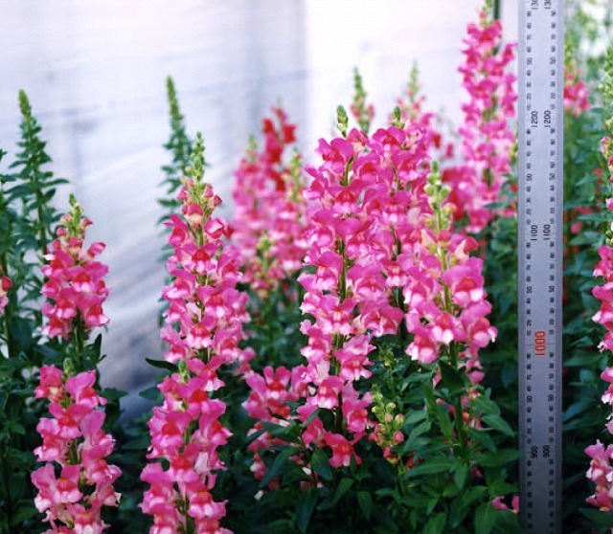 | 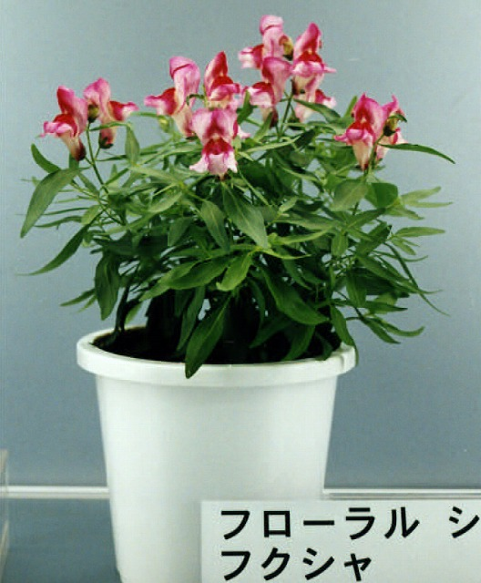
1 | 2
eintriebig | buschig

Zu 2: Pflanze: Haltung der Triebe

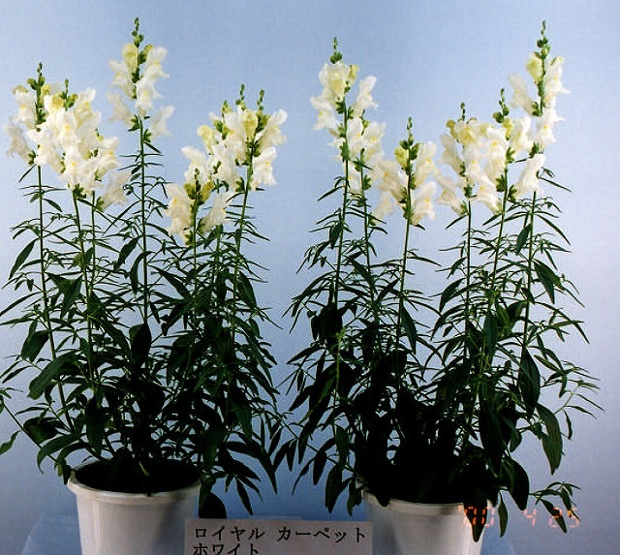 |  | 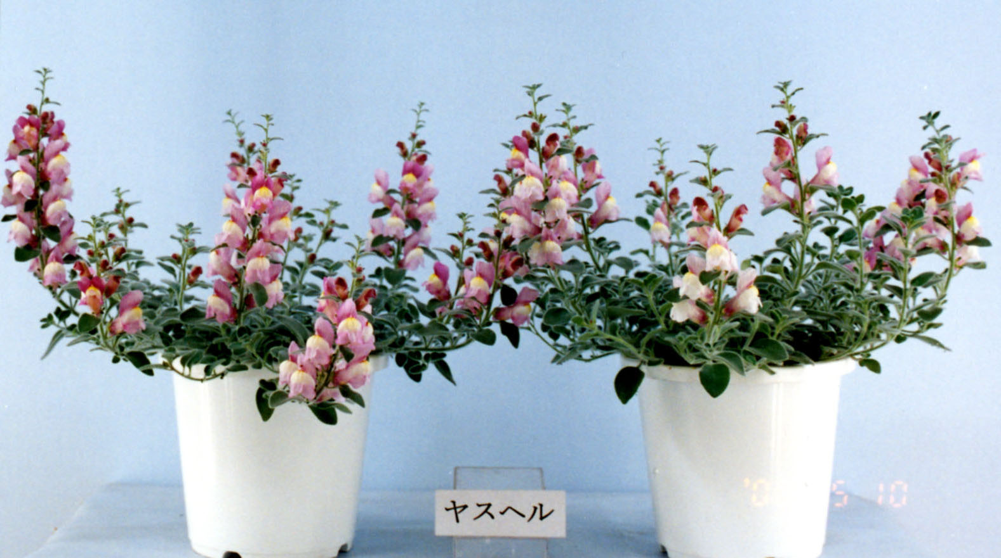 | 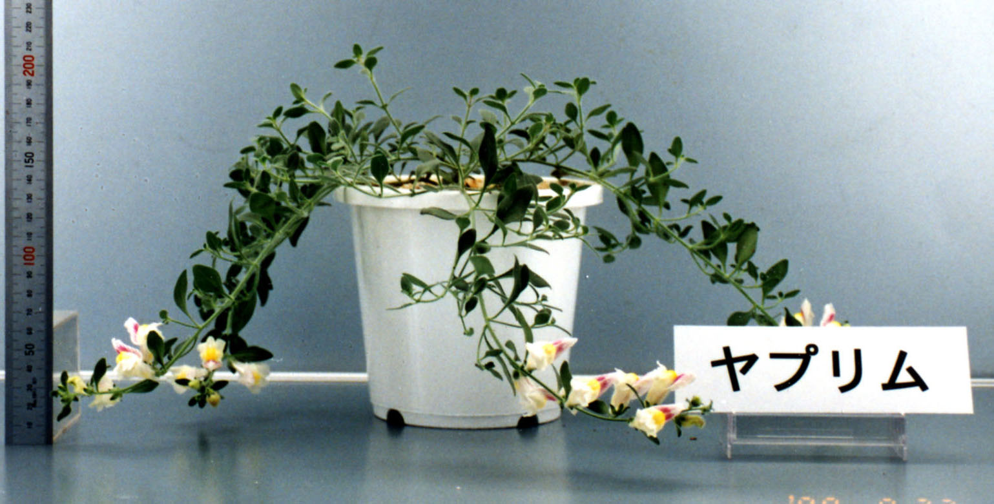 | 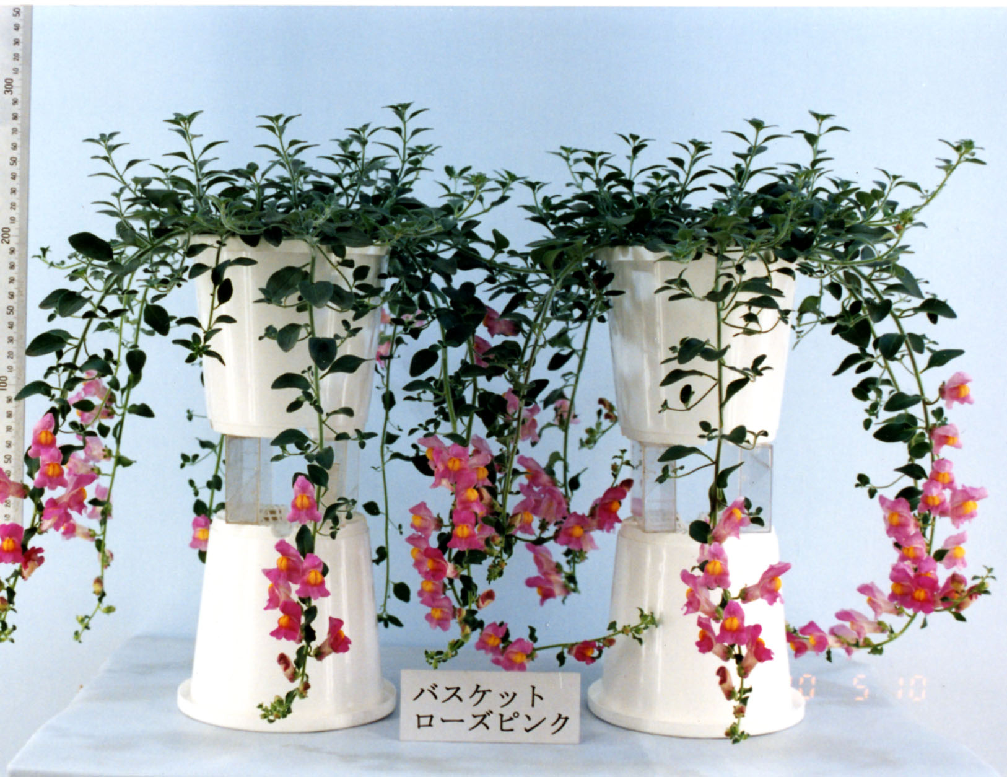
1 | 3 | 5 | 7 | 9
aufrecht | halbaufrecht | waagerecht | halbhängend | hängend

Zu 14: Blütenstand: Dichte

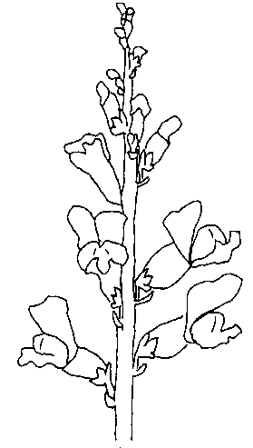 | 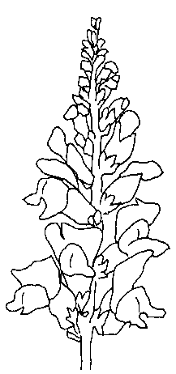 | 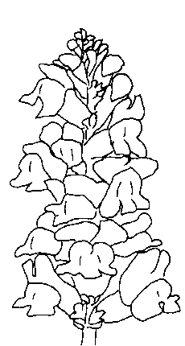
3 | 5 | 7
locker | mittel | dicht
Zu 15: Blüte: Form
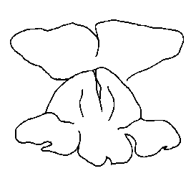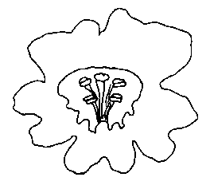
1 2
zygomorph aktinomorph

Zu 17: Blüte: Länge
Zu 18: Blüte: Breite

Länge

Breite

Zu 19: Kronenröhre: Länge
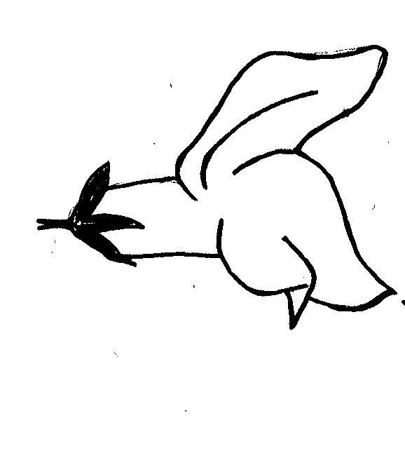
Länge

Zu 20: Oberlippe: Breite
Zu 25: Unterlippe: Breite des mittleren Zipfellappens
Zu 26: Unterlippe: Hauptfarbe der Oberseite des Zipfels
Zu 28: Unterlippe: Hauptfarbe der Oberseite der Basis

Breite
Oberlippe

Unterlippe
Basis
Zipfel
Lappen

Breite

Zu 24: Unterlippe: Haltung des mittleren Zipfellappens (im Verhältnis zur Kronenröhre)
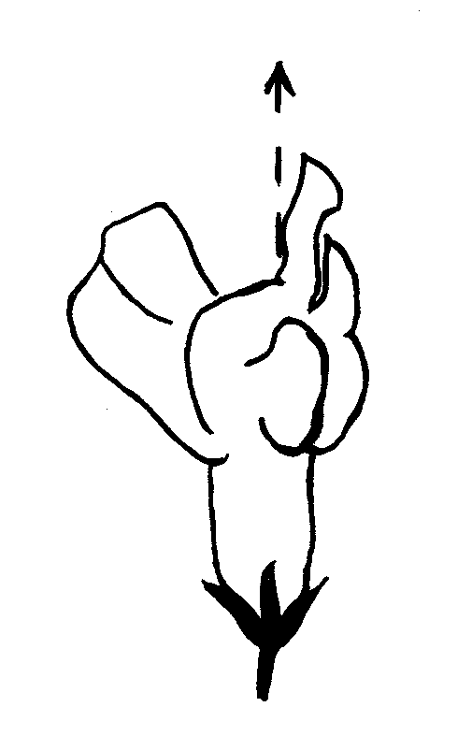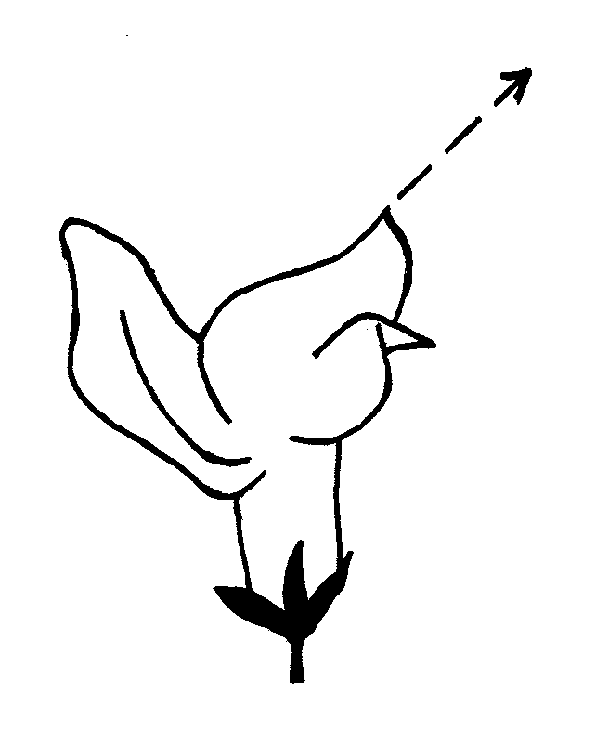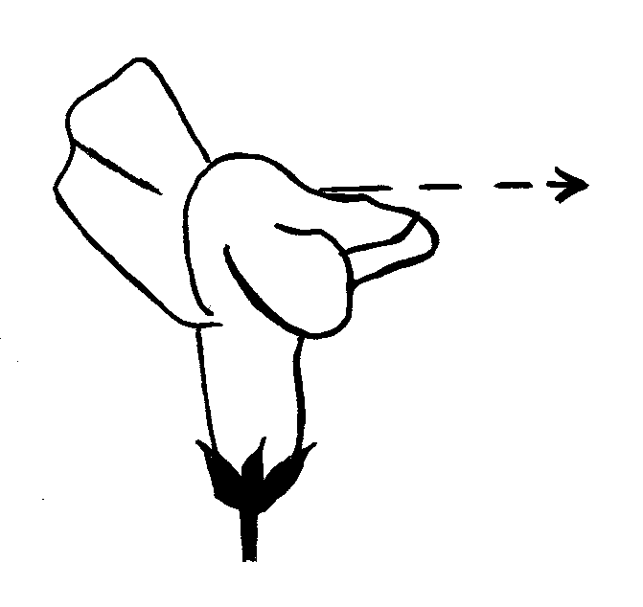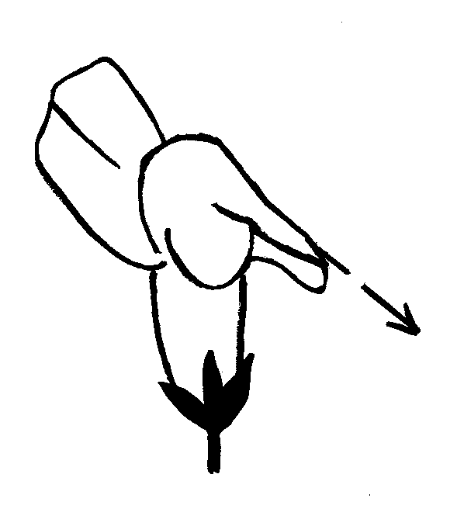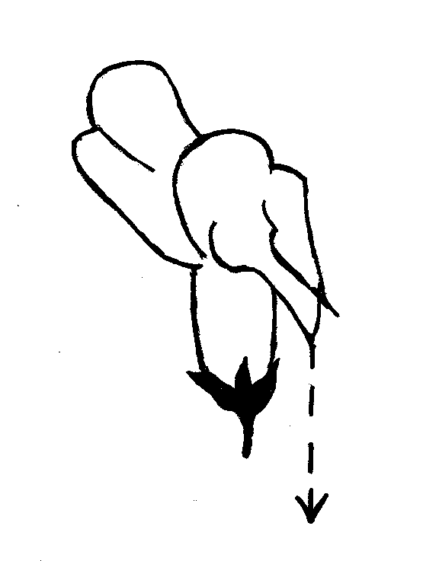
1 | 3 | 5 | 7 | 9
aufrecht | halbaufrecht | waagerecht | halbhängend | hängend

Zu 29: Unterlippe: Fleck

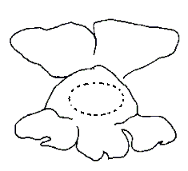
Fleck

Zu 33: Nur samenvermehrte Sorten: Zeitpunkt des Blühbeginns

Der Zeitpunkt des Blühbeginns ist als der Zeitpunkt definiert, an dem 50 % der Pflanzen eine voll geöffnete Blüte haben.

Literatur

Encyclopedia of Horticulture, Vol. 1. pp. 193-195, Seibun-Do Shinkosha, Tokyo, Japan (Japanese)

The Grand Dictionary of Horticulture, Vol. 1. pp. 119-122, Shougakukan, Tokyo, Japan (Japanese)

Technischer Fragebogen
TECHNISCHER FRAGEBOGEN |  |  |  |  |  | Seite {x} von {y} |  |  | Referenznummer:
 |  |  |  |  |  |  |  |  | Antragsdatum:
 |  |  |  |  |  |  |  |  | (nicht vom Anmelder auszufüllen)
TECHNISCHER FRAGEBOGEN
in Verbindung mit der Anmeldung zum Sortenschutz auszufüllen

1. Gegenstand des Technischen Fragebogens
1.1. Botanischer Name |  |  |  |  | Antirrhinum majus L.
1.2 Landesüblicher Name |  |  |  |  | Löwenmaul
2. Anmelder
Name
Anschrift
Telefonnummer
Faxnummer
E-Mail-Adresse
Züchter (wenn vom Anmelder verschieden)
3. Vorgeschlagene Sortenbezeichnung und Anmeldebezeichnung
Vorgeschlagene Sortenbezeichnung
(falls vorhanden)

Anmeldebezeichnung
#4. Informationen über Züchtungsschema und Vermehrung der Sorte

4.1 Züchtungsschema

Sorte aus:

4.1.1 Kreuzung:

a) kontrollierte Kreuzung [ ]
(Elternsorten angeben)
b) teilweise bekannte Kreuzung [ ]
(die bekannte(n) Elternsorte(n) angeben)
c) unbekannte Kreuzung [ ]

4.1.2 Mutation [ ]
(Ausgangssorte angeben)

4.1.3 Entdeckung und Entwicklung [ ]
(angeben, wo und wann sie entdeckt
und wie sie entwickelt wurde)

4.1.4 Sonstige [ ]
(Einzelheiten angeben)

4.2 Methode zur Vermehrung der Sorte:

4.2.1 Vegetative Vermehrung

a) Stecklinge [ ]
b) In-vitro-Vermehrung [ ]
c) Sonstige (Methode angeben) [ ]

4.2.2 Samen [ ]

a) Selbstbefruchtung [ ]
b) Hybride [ ]
c) Sonstige [ ]
(Einzelheiten angeben)

4.2.3 Sonstige [ ]

(Einzelheiten angeben)

5. Anzugebende Merkmale der Sorte (die in Klammern angegebene Zahl verweist auf das entsprechende Merkmal in den Prüfungsrichtlinien; bitte die Note ankreuzen, die derjenigen der Sorte am nächsten kommt).

 | Merkmale |  |  |  |  |  |  |  |  | Beispielssorten |  |  | Note
5.1  (1) | Pflanze: Wuchsform
 | eintriebig |  |  |  |  |  |  |  |  |  |  |  | 1[ ]
 | buschig |  |  |  |  |  |  |  |  |  |  |  | 2[ ]
5.2  (2) | Nur Sorten mit buschiger Wuchsform: Pflanze: Haltung der Triebe
 | aufrecht |  |  |  |  |  |  |  |  |  |  |  | 1[ ]
 | halbaufrecht |  |  |  |  |  |  |  |  |  |  |  | 3[ ]
 | waagerecht |  |  |  |  |  |  |  |  |  |  |  | 5[ ]
 | halbhängend |  |  |  |  |  |  |  |  |  |  |  | 7[ ]
 | hängend |  |  |  |  |  |  |  |  |  |  |  | 9[ ]
5.3  (15) | Blüte: Form
 | zygomorph |  |  |  |  |  |  |  |  |  |  |  | 1[ ]
 | aktinomorph |  |  |  |  |  |  |  |  |  |  |  | 2[ ]
5.4(i)  (22) | Oberlippe: Hauptfarbe der Oberseite
RHS-Farbkarte (Nummer angeben)
................................................................................................................
5.4(ii)  (22) | Oberlippe: Hauptfarbe der Oberseite
 | weiß |  |  |  |  |  |  |  |  |  |  |  | 1[ ]
 | gelb |  |  |  |  |  |  |  |  |  |  |  | 2[ ]
 | orange |  |  |  |  |  |  |  |  |  |  |  | 3[ ]
 | rot |  |  |  |  |  |  |  |  |  |  |  | 4[ ]
 | rosa |  |  |  |  |  |  |  |  |  |  |  | 5[ ]
 | purpurn |  |  |  |  |  |  |  |  |  |  |  | 6[ ]
 | andere Farbe (angeben)………………………………………………… |  |  |  |  |  |  |  |  |  |  |  | 7[ ]
 | Merkmale |  |  |  |  |  |  |  |  | Beispielssorten |  |  | Note
5.5(i)  (26) | Unterlippe: Hauptfarbe der Oberseite des Zipfels
RHS-Farbkarte (Nummer angeben)
................................................................................................................
5.5(ii)  (26) | Unterlippe: Hauptfarbe der Oberseite des Zipfels
 | weiß |  |  |  |  |  |  |  |  |  |  |  | 1[ ]
 | gelb |  |  |  |  |  |  |  |  |  |  |  | 2[ ]
 | orange |  |  |  |  |  |  |  |  |  |  |  | 3[ ]
 | rot |  |  |  |  |  |  |  |  |  |  |  | 4[ ]
 | rosa |  |  |  |  |  |  |  |  |  |  |  | 5[ ]
 | purpurn |  |  |  |  |  |  |  |  |  |  |  | 6[ ]
 | andere Farbe (angeben) ………………………………………………… |  |  |  |  |  |  |  |  |  |  |  | 7[ ]
6. Ähnliche Sorten und Unterschiede zu diesen Sorten

Bitte nachstehende Tabelle und den Kasten für die Erteilung von Auskünften darüber benutzen, wie sich Ihre Kandidatensorte von der Sorte (oder den Sorten) unterscheidet, die nach Ihrem besten Wissen am ähnlichsten ist (sind). Diese Auskünfte können der Prüfungsbehörde behilflich sein, die Unterscheidbarkeitsprüfung effizienter durchzuführen.

Bezeichnung(en) der Ihrer Kandidatensorte ähnlichen Sorte(n) |  | Merkmal(e), in dem (denen) Ihre Kandidatensorte von der (den) ähnlichen Sorte(n) verschieden ist |  |  |  |  | Beschreiben Sie die Ausprägung des (der) Merkmals(e) der ähnlichen Sorte(n) |  |  |  | Beschreiben Sie die Ausprägung des (der) Merkmals(e) Ihrer Kandidatensorte
Beispiel |  | Pflanze: Haltung der Triebe |  |  |  |  | halbaufrecht |  |  |  | waagerecht
Bemerkungen:

#7. Zusätzliche Informationen zur Erleichterung der Prüfung der Sorte

7.1 Gibt es außer den in den Abschnitten 5 und 6 mitgeteilten Auskünften zusätzliche Merkmale zur Erleichterung der Unterscheidung der Sorte?

Ja [ ] Nein [ ]

(Wenn ja, Einzelheiten angeben)

7.2 Gibt es besondere Bedingungen für den Anbau der Sorte oder die Durchführung der Prüfung?

Ja [ ] Nein [ ]

(Wenn ja, Einzelheiten angeben)

7.3 Sonstige Informationen

Ein repräsentatives Farbfoto der Sorte sollte dem Technischen Fragebogen beigelegt werden.

8. Genehmigung zur Freisetzung

- Ist es erforderlich, eine vorherige Genehmigung zur Freisetzung der Sorte gemäß der Gesetzgebung für Umwelt, Gesundheits- und Tierschutz zu erhalten?

Ja [ ] Nein [ ]

b) Wurde eine solche Genehmigung erhalten?

Ja [ ] Nein [ ]

Sofern die Frage mit „ja“ beantwortet wurde, bitte eine Kopie der Genehmigung beifügen.

9. Informationen über das zu prüfende oder für die Prüfung einzureichende Vermehrungsmaterial

9.1 Die Ausprägung eines Merkmals oder mehrerer Merkmale einer Sorte kann durch Faktoren wie Schadorganismen, chemische Behandlung (z. B. Wachstumshemmer oder Pestizide), Wirkungen einer Gewebekultur, verschiedene Unterlagen, Edelreiser, die verschiedenen Wachstumsstadien eines Baumes entnommen wurden, usw., beeinflußt werden.

9.2 Das Vermehrungsmaterial darf keiner Behandlung unterzogen worden sein, die die Ausprägung der Merkmale der Sorte beeinflussen würde, es sei denn, daß die zuständigen Behörden eine solche Behandlung gestatten oder vorschreiben. Wenn das Vermehrungsmaterial behandelt worden ist, müssen die Einzelheiten der Behandlung angegeben werden. Zu diesem Zweck geben Sie bitte nach bestem Wissen an, ob das zu prüfende Vermehrungsmaterial folgendem ausgesetzt war:

a) Mikroorganismen (z. B. Viren, Bakterien, Phytoplasma) Ja [ ] Nein [ ]

- Chemischer Behandlung (z. B. Wachstumshemmer,
Pestizide) Ja [ ] Nein [ ]

c) Gewebekultur Ja [ ] Nein [ ]

d) Sonstigen Faktoren Ja [ ] Nein [ ]

Wenn „Ja“, bitte Einzelheiten angeben.

10. Ich erkläre hiermit, daß die Auskünfte in diesem Formblatt nach meinem besten Wissen korrekt sind:

Anmeldername

Unterschrift Datum

[Ende des Dokuments]

*
* Diese Namen waren zum Zeitpunkt der Einführung dieser Prüfungsrichtlinien richtig, können jedoch revidiert oder aktualisiert werden. [Den Lesern wird empfohlen, für neueste Auskünfte den UPOV-Code zu konsultieren, der auf der UPOV-Website zu finden ist (www.upov.int).]
# Die Behörden könnten es zulassen, daß bestimmte dieser Auskünfte in einem vertraulichen Abschnitt des Technischen Fragebogens erteilt werden.
# Die Behörden könnten es zulassen, daß bestimmte dieser Auskünfte in einem vertraulichen Abschnitt des Technischen Fragebogens erteilt werden.

